口服避孕药
姓名：赵欣颖 学号：19300110035
引言
就“生”的内涵而言，优生应当属于其范畴，与之联系的产前诊断等相关技术也已经见于前期教学实践报告，而优生的另一侧面即避孕，前期的教学实践报告中鲜有提及，目前的教育中也由于种种原因较为缺乏，因此借此机会进行较浅薄的学习。
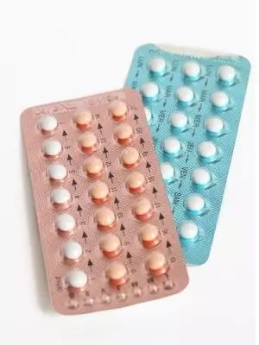
- 技术原理
避孕药一般指女性用避孕药，多由雌激素和孕激素配伍而成，也有单方的孕激素及一些非甾体药物。避孕药能影响生殖过程的不同环节，从而达到抗生育的目的。
根据作用机制不同，避孕药可以分为以下几类：
1主要通过抑制排卵，并改变子宫颈黏液，使精子不易穿透。
2主要通过改变子宫和输卵管的活动方式或其他方式，阻碍受精卵的运送。
3主要干扰孕卵着床的药物。
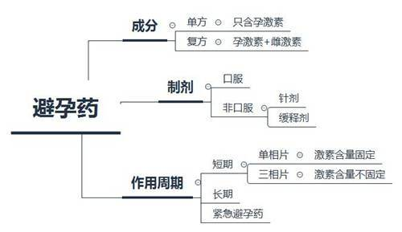
4要影响子宫和胎盘功能的药物。
其作用原理
1抑制排卵为主
雌激素和孕激素口服吸收后血药浓度增高，通过负反馈作用抑制下丘脑促性腺释放激素的分泌；此外血中性激素对垂体前叶也有直接抑制作用，可使垂体前叶促性腺激素分泌减少，血中卵泡刺激素(FSH)和黄体生成素(LH)的量均减少，由于FSH分泌受抑制，妨碍卵泡的生长和成熟，没有成熟的卵泡可供排卵，也取消了排卵前雌激素高峰。由于月经中期的LH峰消失，排卵过程受到抑制。
2阻碍受精为主
小剂量孕激素口服后，能抑制宫颈粘液的分泌，使粘液量减少但粘稠度增高，细胞含量增加，不利于精子穿透，使精子不易通过，达到阻碍受精的效果。在整个月经周期连续服用小剂量孕激素，可阻碍受精，其优点是不含雌激素，副作用较少，但避孕效果较雌激素和孕激素的复方制剂差，且不规则出血的发生率较高。
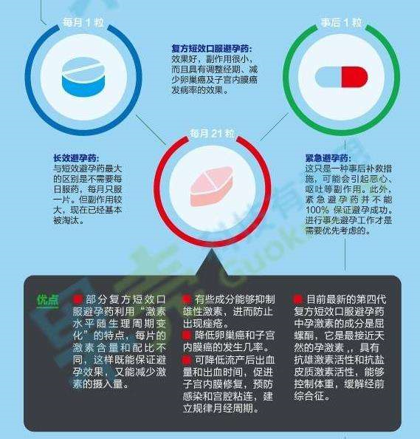
3终止早孕（紧急避孕）
受体水平抗孕激素药，具有终止早孕、抗着床、诱导月经及促进宫颈成熟等作用，与孕酮竞争受体而达到拮抗孕酮的作用，与糖皮质激素受体亦有一定结合力。

- 应用
除了常规避孕的应用外，口服避孕药尚有其他应用。
1 妇科疾病治疗
复方口服避孕药（COC，激素的联合制剂）抑制垂体促性腺激素的周期性合成和释放，使卵泡刺激素和黄体生成素水平降低，对功能失调性子宫出血（DUB），原发性痛经，子宫内膜异位症（EMs），多囊卵巢综合征（PCOS），围绝经期综合征等疾病有良好的治疗或症状减轻作用。
2 疾病预防
抑制排卵、抑制子宫内膜增生的作用亦可使多种与女性激素有关的疾病得到预防，如降低子宫内膜癌、卵巢癌、绒毛膜癌的发生率，降低直肠癌、结肠癌的发生风险。起到避孕效果同时，也能预防盆腔炎、减少异位妊娠、抑制卵巢功能性囊肿。
3 其他用途
抗雄激素作用可减轻或消除痤疮。对严重缺铁性贫血或特殊情况患者可用于推迟月经周期或减少月经次数。

- 技术的优点与缺点
1 优点
提供高成功率、女性自主选择的避孕方式；
多种疾病与症状的预防、减轻或治疗；
较宫内节育器或皮下埋植等其余避孕措施有因人而异的更少副作用。
2 缺点
早期口服避孕药对心血管有不利影响；
激素刺激可能影响大脑区域的发育；
多种副作用，如营养吸收受阻、体重增加、恶心呕吐等副反应；
受到使用者身体状况的限制，有时不适宜用药。

- 总结
口服避孕药至今仍是普遍使用的一种避孕方式，对于相关领域的探索及临床应用的进一步研究都还有较大空间，由于笔者并非相关专业学习者，更多地还是期待专业人士能够有所发现，造福社会。

参考资料：
避孕药_百度百科[html]https://baike.baidu.com/item/避孕药/326070?fr=aladdin
口服避孕药_百度百科[html] https://baike.baidu.com/item/口服避孕药/8663619?fr=aladdin#1
米非司酮_用药参考[html]http://drugs.medlive.cn/drugref/html/17767.shtml
傅爽.复方口服避孕药非避孕作用的临床应用[A]：医学理论与实践，Sep 2013
[html]www.bbc.com/future/story/20180822-the-birth-control-pill-can-have-male-side-effects
图源网络

